20232123K8

(多选)(2023·遂宁市高二期中)如图为某质点做简谐运动的图像，则由图线可知(　　)

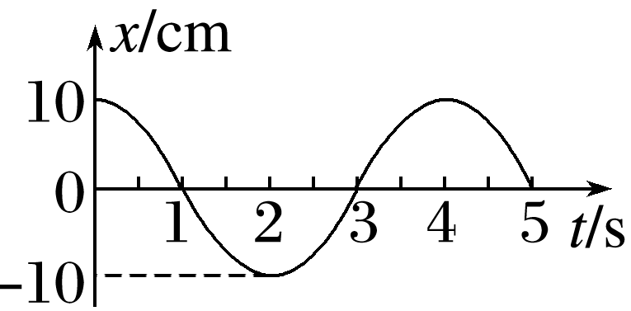

A．*t*＝0.5 s时振子的回复力方向向正方向

B．*t*＝2.5 s时质点的速度与加速度同向

C．*t*＝3.5 s时质点正处在动能向势能转化的过程之中

D．从第1 s末到第2 s末振子的位移增加，振子在做加速度减小的减速运动